جامعة المجاهد عبد الحفيظ بوالصوف ميلة
كلية العلوم الاقتصادية والتجارية وعلوم التسيير
قسم العلوم التجارية المدة: ساعتان
الإجابة النموذجية امتحان مادة الاتصال والتحرير الاداري
نقطة لكل تعريف

السؤال الأول: تعريف المصطلحات ( 4 نقاط)
1. الاتصال الإداري: هو عملية تبادل منظم للمعلومات والأوامر والتعليمات داخل المنظمة وخارجها، بهدف التنسيق، اتخاذ القرار، وتحقيق الأهداف الإدارية.
2. التحرير الإداري: هو فن وصياغة الوثائق والمراسلات الإدارية وفق قواعد شكلية ولغوية وقانونية محددة، بما يضمن الوضوح والدقة وحسن التبليغ.
3. المرسوم: هو نص تنظيمي أو تنفيذي يصدر عن السلطة التنفيذية العليا (رئيس الجمهورية أو الوزير الأول)، ويتضمن قواعد عامة أو قرارات تنظيمية ملزمة.
4. القرار: هو عمل إداري فردي يصدر عن سلطة إدارية مختصة، يُنشئ أو يعدّل أو ينهي مركزًا قانونيًا معينًا.
السؤال الثاني:
نقطة لكل عبارة مسطرة ( 4 نقاط)

يُعدّ الاتصال عملية ناقصة في غياب التغذية الراجعة، لأن هذه الأخيرة تمثل مرحلة التحقق من وصول الرسالة وفهمها من قبل المستقبل.
فمنطق العملية الاتصالية يقوم على: مرسل – رسالة – قناة – مستقبل – تغذية راجعة، وبدون التغذية الراجعة لا يمكن التأكد من تحقق الهدف الاتصالي، مما قد يؤدي إلى سوء الفهم أو فشل الاتصال.
السؤال الثالث: (02 نقاط)
0.5 نقطة لكل عنصر
يُعدّ الاتصال الكتابي أكثر ملاءمة للتوثيق والمتابعة لأنه:
- يوفّر دليلًا ماديًا ثابتًا يمكن الرجوع إليه.
- يضمن الدقة والوضوح في نقل المعلومات.
- يسمح بـ الأرشفة والتنظيم.
- يسهّل المساءلة الإدارية والمتابعة الزمنية للقرارات والتعليمات.

السؤال الرابع: المقارنة 0.75 نقطة لكل فرق المجموع 6.75
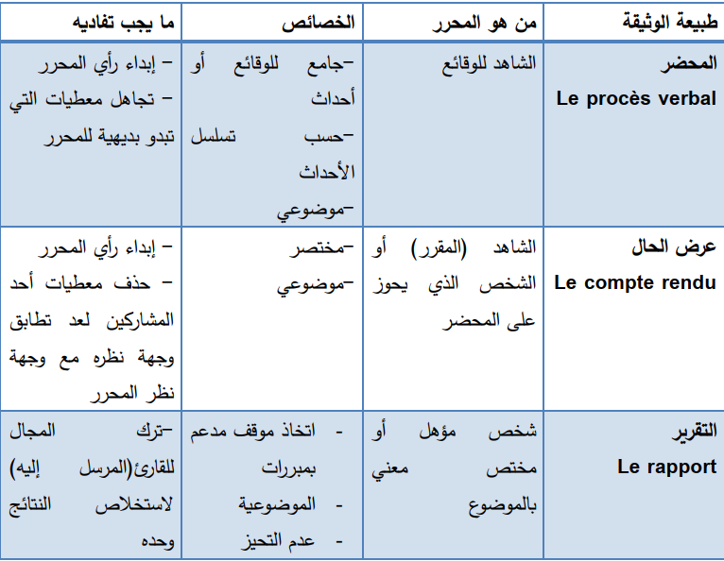
السؤال الخامس: عرض حال اجتماع 05 نقاط لكل عنصر : رأس الصفحة+ المحتوى+ خاتمة+

الجمهورية الجزائرية الديمقراطية الشعبية
وزارة التربية الوطنية
مديرية التربية

رقم: 05. 2026/ الى السيد: المدير العام للمؤسسة
محضر اجتماع
انعقد اجتماع بمقر المؤسسة بتاريخ 15 جانفي 2026 على الساعة 10:00، برئاسة مدير المؤسسة، وبحضور كل من: رئيس مصلحة الموارد البشرية، رئيس مصلحة المالية، رئيس مصلحة الإعلام الآلي، وممثل العمال.
خُصّص الاجتماع لدراسة النقاط المدرجة في جدول الأعمال،
جدول الاعمال:
بالتأخر المتكرر في إرسال التقارير الشهرية.
الأعطال المتكررة في نظام الأرشفة الرقمية؟
واقتراح رزنامة موحّدة لتبادل الوثائق بين المصالح.
وبعد المناقشة، تم التوصل إلى ما يلي:
إلزام جميع المصالح بإرسال التقارير الشهرية قبل يوم 25 من كل شهر.
تكليف مصلحة الإعلام الآلي بإعداد تشخيص شامل لأعطال نظام الأرشفة الرقمية في أجل أقصاه أسبوع واحد.
المصادقة على رزنامة موحّدة لتبادل الوثائق بين المصالح، وذلك كل يوم اثنين صباحًا.
رُفع الاجتماع على الساعة 11:30.

ملاحظة: تضاف 0,25 نقطة لحسن ترتيب الورقة

